SpringBoot之Spring Batch的支持
https://blog.csdn.net/smartdt/article/details/78962814

一、简介
Spring Batch 是一个轻量级的、完善的批处理框架,旨在帮助企业建立健壮、高效的批处理应用。Spring Batch是Spring的一个子项目,使用Java语言并基于Spring框架为基础开发,使的已经使用 Spring 框架的开发者或者企业更容易访问和利用企业服务。

二、Spring Batch主要组成
SpringBatch主要由以下几部分组成：
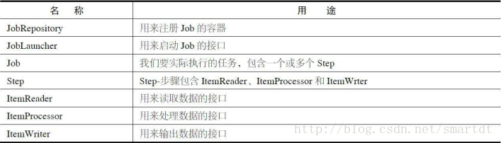
以上Spring Batch的主要组成部分只需注册成Spring的Bean即可。若想开启批处理的支持还需在配置类上使用@EnableBatchProcessing。

三How Spring Batch works?

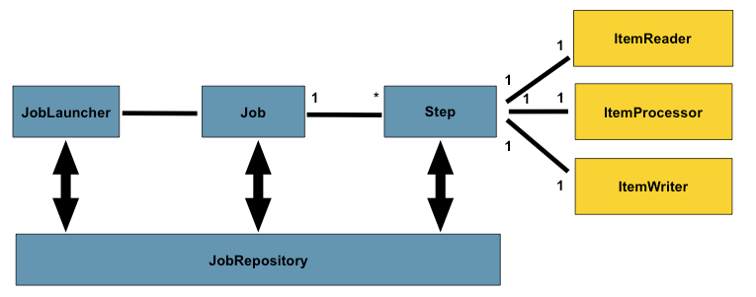
一个Job有1个或多个Step组成，Step有读、处理、写三部分操作组成；通过JobLauncher启动Job，启动时从JobRepository获取Job Execution；当前运行的Job及Step的结果及状态保存在JobRepository中。

